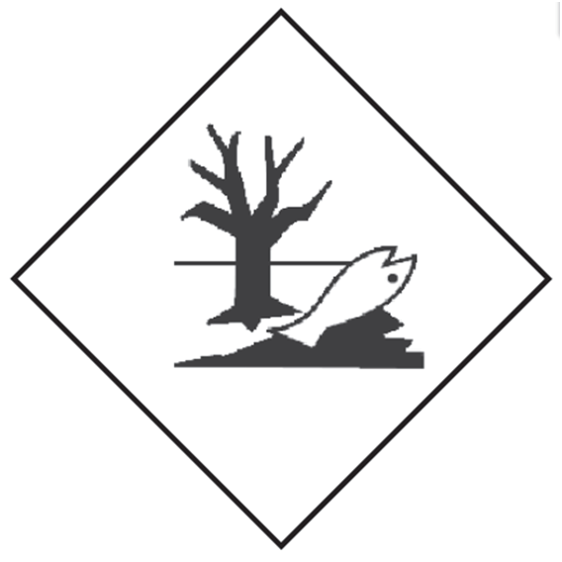
Egység neve:_____________________________________________________
Veszélyes Hulladék
A hulladék megnevezése: Halogén mentes oldószer keverék

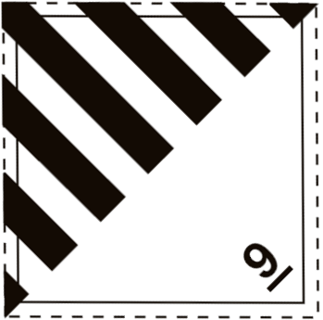

EWC: 14 06 03* UN 3082

